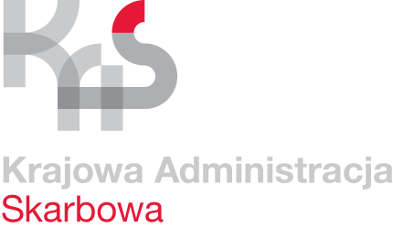
Bielsko-Biała, dnia 4 grudnia 2020 r.

Krajowa Informacja Skarbowa

0110-KLL2.260.24.2020.5
UNP 1176001
ZKP–10/2020

INFORMACJA O WYBORZE

Dotyczy: Adaptacja pomieszczeń na potrzeby serwerowni w budynku Krajowej Informacji Skarbowej przy ul. Warszawskiej 5 w Bielsku-Białej.

Krajowa Informacja Skarbowa, jako Zamawiający, na podstawie art. 92 ust. 1 ustawy z dnia 29 stycznia 2004 r. Prawo zamówień publicznych (Dz. U. z 2019 r. poz. 1843 ze zm.) informuje, że w postępowaniu pn. „Adaptacja pomieszczeń na potrzeby serwerowni w budynku Krajowej Informacji Skarbowej przy ul. Warszawskiej 5 w Bielsku-Białej”, ZKP–10/2020 prowadzonym w trybie przetargu nieograniczonego dokonała wyboru najkorzystniejszej oferty.

Oferta została oceniona zgodnie z przyjętymi kryteriami zawartymi w pkt 18 SIWZ:
- cena oferty brutto – 60%
- gwarancja i rękojmia – 40%
W terminie składania ofert, który wyznaczono na dzień 25 listopada 2020 r., oferty złożył jeden Wykonawca:
Wykonawca | „ULTIMUS” Rafał Michalik  ul. Jagiellońska 21/3, 33-300 Nowy Sącz
Cena | 307 500,00
Waga za cenę | 0,60
Ilość punktów za cenę | 60,00
Gwarancja | 64
Waga za gwarancję | 0,40
Ilość punktów za gwarancję | 40
SUMA PUNKTÓW | 100,00
badanie rażąco niskiej ceny | Oferta prawidłowa
Po wnikliwej analizie oferty, Zamawiający wybrał jedyną złożoną i niepodlegającą odrzuceniu ofertę firmy: ULTIMUS” Rafał Michalik ul. Jagiellońska 21/3, 33-300 Nowy Sącz za cenę 307.500,00 zł brutto, okres gwarancji i rękojmi wynosi 64 miesiące. Termin wykonania robót do 29 grudnia 2020r.
Ww. Wykonawca spełnia wszystkie warunki udziału w postępowaniu określone w SIWZ oraz nie podlega wykluczeniu z postępowania.
Umowa z Wykonawcą zostanie zawarta zgodnie z art. 94 ust. 2 pkt 1 lit. a) ustawy Prawo zamówień publicznych.

